DAFTAR HADIR PESERTA PENGMAS
DESA BAMBE KECAMATAN DRIYOREJO KABUPATEN GRESIK
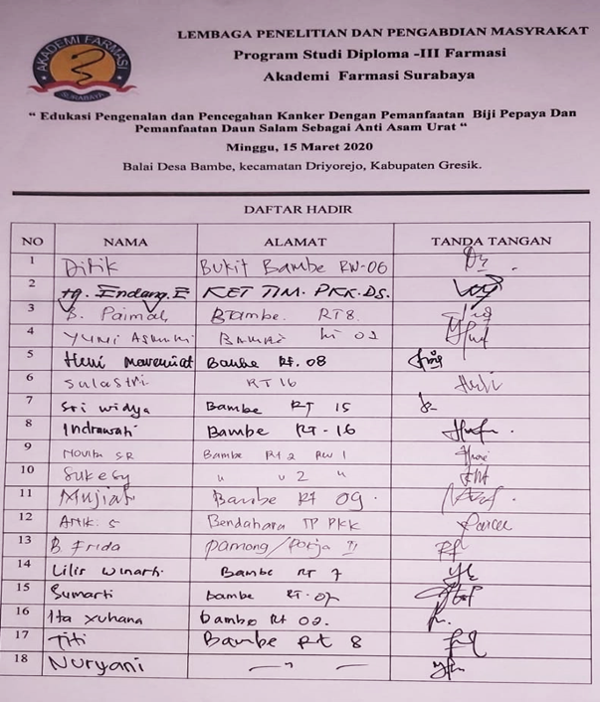
15 MARET 2020

